Путешествие в Ульяновск
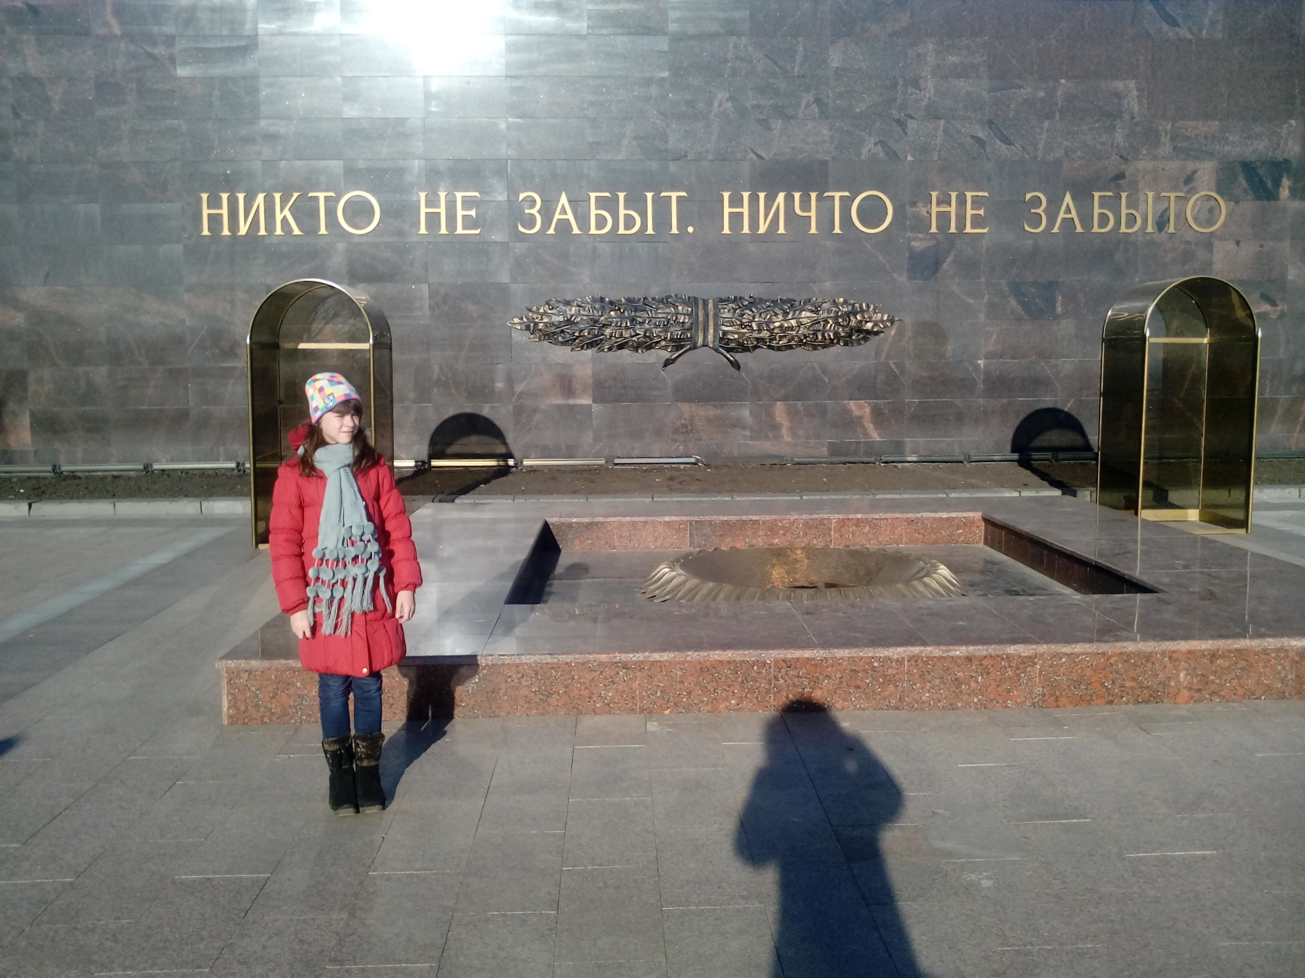
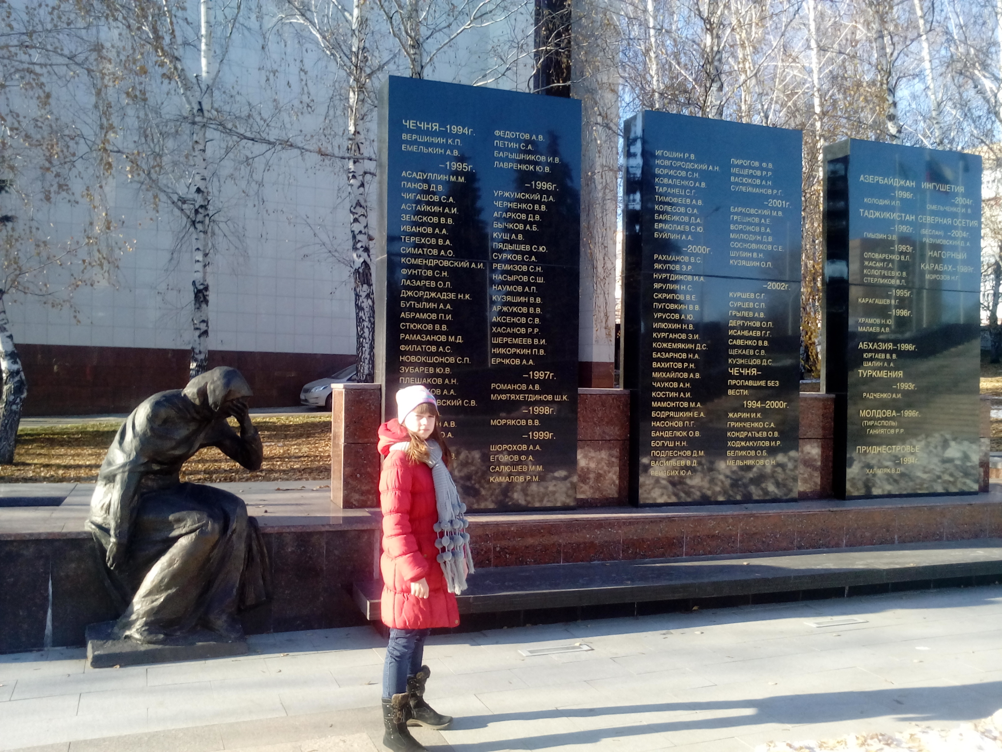
18 ноября в городе Ульяновске был организован межрегиональный семинар «Инновационные формы и методы краеведческой деятельности школьных музеев», в котором принимали участие методисты и активисты школьных музеев городов Ульяновск и Самара, в том числе и представители нашей школы - Чижова Татьяна Фёдоровна ( методист школьного музея «Блокадный Ленинград») и учащаяся 7 «Б» класса Чижова Арина-активист школьного музея. Свое увлекательное путешествие по Ульяновску самарские гости начали в местном Дворце творчества и молодежи. В то время, когда методисты музеев делились своим опытом работы в школьных музеях на семинаре, для ребят - активистов школьных музеев была проведена экскурсия по учебным кабинетам, оборудованных по последнему слову техники. Ребята приняли участие в мастер классе по изготовлению оригами. Далее самарцы посетили площадь 30-летия Победы, где находится мемориал «Вечный огонь» и целый комплекс памятников, посвященных героям Великой Отечественной войне 1941-1945 годов, героям войны в Афганистане. Никого не оставил равнодушным памятник «Дети войны», который появился в Ульяновске в канун празднования 70-летия Победы в Великой Отечественной войне 1941-1945 годов. Дальнейший экскурсионный маршрут по городу Ульяновску продолжился по двум общеобразовательным школам города. Ульяновская Школа № 48 представила гостям два музея, организованных в школе: музей имени героя Чеченской войны, бывшего ученика этой школы Дмитрия Кожемякина и этнографический музей. Экскурсоводы - учащиеся школы провели интересные экскурсии по экспонатам этих музеев. В школе № 31 для самарских гостей распахнул свои двери музей Героев Свири. Активисты музея провели обзорную экскурсию по музею и показали историческую театрализованную постановку «Солдатский котелок». После посещения школ методистам самарских школьных музеев был представлен один из популярных музеев города Ульяновска - Ленинский мемориал. В Ленинском мемориале экскурсовод музея провел увлекательную экскурсию для самарских посетителей. А юные музееведы-активисты музеев самарских школ посетили музей "Симбирская классическая гимназия", в котором провел свои школьные годы Владимир Ильич Ленин. Ребята по мимо интересной экскурсии, на мастер- классе научились писать пером и чернилами.
Путешествие в Ульяновск представителей самарских школьных музеев оказалось очень насыщенным, увлекательным и познавательным. Самарские учащиеся, побывав в стольких интересных местах города Ульяновск, открыли для себя много нового из истории этого города, истории нашей страны и деятельности ульяновских школьных музеев. А методисты школьных музеев при обмене опытом с ульяновскими коллегами, получили очень важные для себя рекомендации для дальнейшей работы школьного музея.
